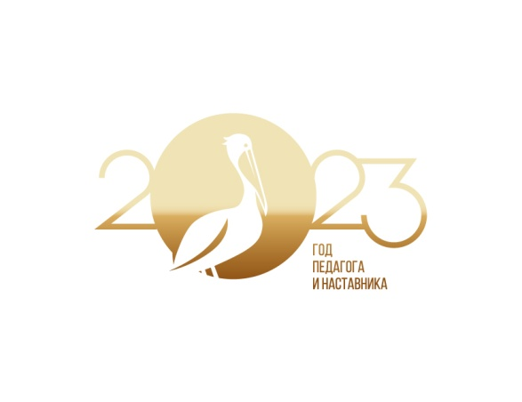

Иванова Лада Алексеевна–
социальный педагог МОУ «Центр образования»
член территориальной психолого-медико-педагогической комиссии, ветеран педагогического труда
Награды:
-победитель районного конкурса
«Учитель года – 2015» в номинации «Специалист службы сопровождения»;
-Почетная грамота Министерства образования и по делам молодёжи РК (2002г),
-Почетная грамота Министерства образования и науки РФ (2015г).

